Zusammenfassung Salze

Grundwissen
- Salze bestehen aus Metall-Atomen und Nicht-Metall-Atomen.
Moleküle nur aus Nicht-Metall-Atomen.
- Edelgaskonfiguration gilt auch für Salze
-> Sie geben einzelne Elektronen ab oder nehmen welche auf (->Ion)
-> Dadurch werden sie geladen
-> Es wirken Anziehungskräfte zwischen negativen und positiven Ionen.
- Kation: positiv geladenes Ion
Anion: negativ geladenes Ion
- Neutral: Salze sind gegen aussen nicht geladen
- Dissoziation ist die Aufspaltung einer chemischen Verbindung in kleinere Teilchen wie Ionen, Atome oder Moleküle – oft beim Lösen in Wasser.

Name von Salzen:
Name des Metalls + Name des Nichtmetall-Ions

Bei Übergangsmetallen wir die Ladung mit Römischen Ziffern angegeben
z. B. Titan (IV)-oxid

Unregelmässige einatomige Ionen
N³⁻ | Nitrid-Ion | Stickstoff
O²⁻ | Oxid-Ion | Sauerstoff
S²⁻ | Sulfid-Ion | Schwefel
H⁻ | Hydrid-Ion | Wasserstoff
C⁴⁻ | Carbid-Ion | Kohlenstoff

Unregelmässige mehratomige Ionen (Endung -at oder -it)
NH₄⁺ | Ammonium-Ion
H₃O⁺ | Hydronium-Ion
OH⁻ | Hydroxid-Ion
CO₃²⁻ | Carbonat-Ion
HCO₃⁻ | Hydrogencarbonat-Ion
PO₄³⁻ | Phosphat-Ion
HPO₄²⁻ | Hydrogenphosphat
H₂PO₄⁻ | Dihydrogenphosphat
SO₄²⁻ | Sulfat-Ion
HSO₄⁻ | Hydrogensulfat-Ion
NO₃⁻ | Nitrat-Ion

Zusammenhang Verhältnisformel und Gitter
Damit ein Salz gegen aussen neutral ist, müssen die Anionen und Kationen im richtigen Verhältnis vorkommen. Dieses gibt man in einer Verhältnisformel (nicht verwechseln mit Molekülformel -> z. B. CO₂) an.
Beispiel: Calcium-Ionen sind von 8 Fluorid-Ionen umgeben, Fluorid-Ionen jedoch von 4 Calcium-Ionen. Siehe dazu auch die Grafik zur den Gittern.
-> C₄F₈ -> (kürzen) -> CaF₂

Rezept am Beispiel von SO₄²⁻
- Summenformel: SO₄²⁻ (auswendig)
- Anzahl Ve⁻: 1 * 6 + 4 * 6 = 30 Ve⁻
- Ladung: 2- => + 2 Ve⁻ => 32 Ve⁻
- Umrechnung in Elektronen Paare: 32:2 = 16 EP
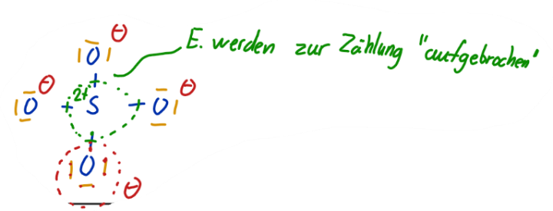
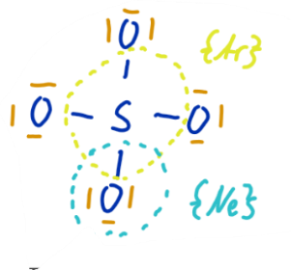

Gitter
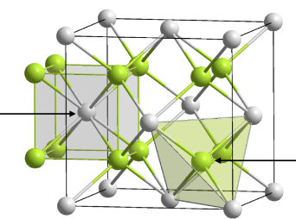
Salze ordnen sich in einem Kristall- bzw. Ionengitter an. -> Gröst mögliche Anziehung und kleinste mögliche Abstossung.
->siehe auch Abbildung rechts

Eigenschaften von Salzen
- Elektrische Leitfähigkeit (Salzlösungen): Die Ladungsträger (Ionen) können sich frei bewegen und leiten so.
- Sprödigkeit: Dies ist so, da bei Gitter bei kleinen Verschiebungen gleich geladene Ionen nebeneinander sind und sich abstossen.
- Schmelztemperaturen: Meist höher als von Molekülen, da Gitterkräfte stärker sind als ZMK

Hydratation / Lösbarkeit
Salze sind meist gut in Wasser lösbar:
Die negativen Ionen werden von den positiven Polen des Wassermoleküls angezogen. Die positiven Ionen des negativen Teils. Diese Wassermoleküle bilden dann Dipol-Dipol ZMK zu weiteren Wasserstoffmolekülen
- Es bildet sich eine Hydrathülle
- Freiwerdende Energie heisst Hydratationsenergie
Gelöste Stoffe werden mit dem ‘Symbol’ aq angegeben. Dies kann klein gestellt sein oder nicht.
Je höher die Ionenladung, desto schlechter löslich (Gitterkräfte sind grösser)

Energiebetrachtung
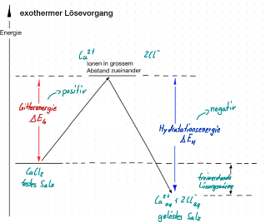
- Um die Ionen aus dem Gitter zu lösen, muss die Gitterkraft überwunden werden, wozu die Gitterenergie benötigt wird.
- Bei bilden der Hydrathülle wird die Hydratationsenergie frei. (Sowohl für die Kationen und Anionen)
Exotherm: Gitterenergie < Hydrationsenergie Lösung wird warm
Endotherm: Gitterenergie > Hydrationsenergie Lösung wird kalt

Fällungsreaktionen
Das zusammen giessen zweien gut löslichen Salzen kann zum Teil ein schwerlösliches Salz bilden. Wasser wird trüb und es entsteht ein «Niederschlag»

Das kann in folgenden Gleichungen beschrieben werden. Ob sich Teilchen verbinden können wir mit unserem Wissen nur durch Experimente herausfinden.

1) Teilchengleichung: Na⁺_{aq} + Cl⁻_{aq} + Ag⁺_{aq} + NO₃⁻ AgCl_{s} Na⁺_{aq} + NO₃⁻
2) Nettogleichung: Cl⁻_{aq} + Ag⁺_{aq} AgCl_{s}

